产品策划案
Tuesday, April 14, 2026
12:52

LifeRPG（项目代号LR）是一个人生RPG管理游戏.
游戏主要玩法为 ：进入游戏后选取一个目标六维，再选取想要的目标事件。每天完成目标事件并记录就可以让自己的六维成长。宠物会因为六维达到的等级而解锁头衔和装备。

日常玩这个游戏的流程 ： 进入游戏桌宠常驻桌面 -> 选取今日要做的对应的目标事件（可选，以前选择的目标事件会保留） -> 晚上12点自动结算并更改宠物（玩家）的六维状态

日常桌宠状态 ：
面板展示 ： 打开游戏面板
仓库：一共三类仓库
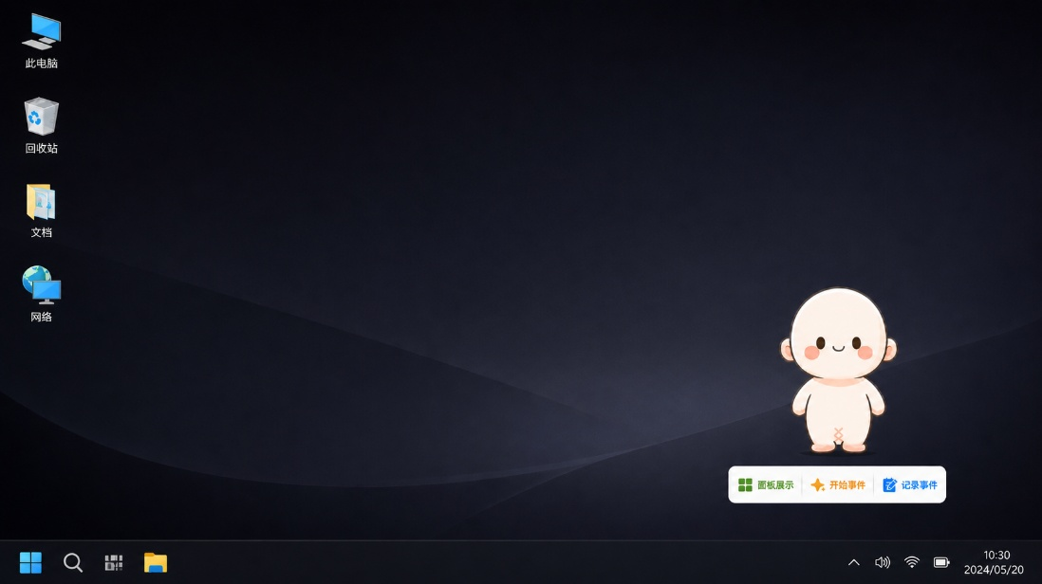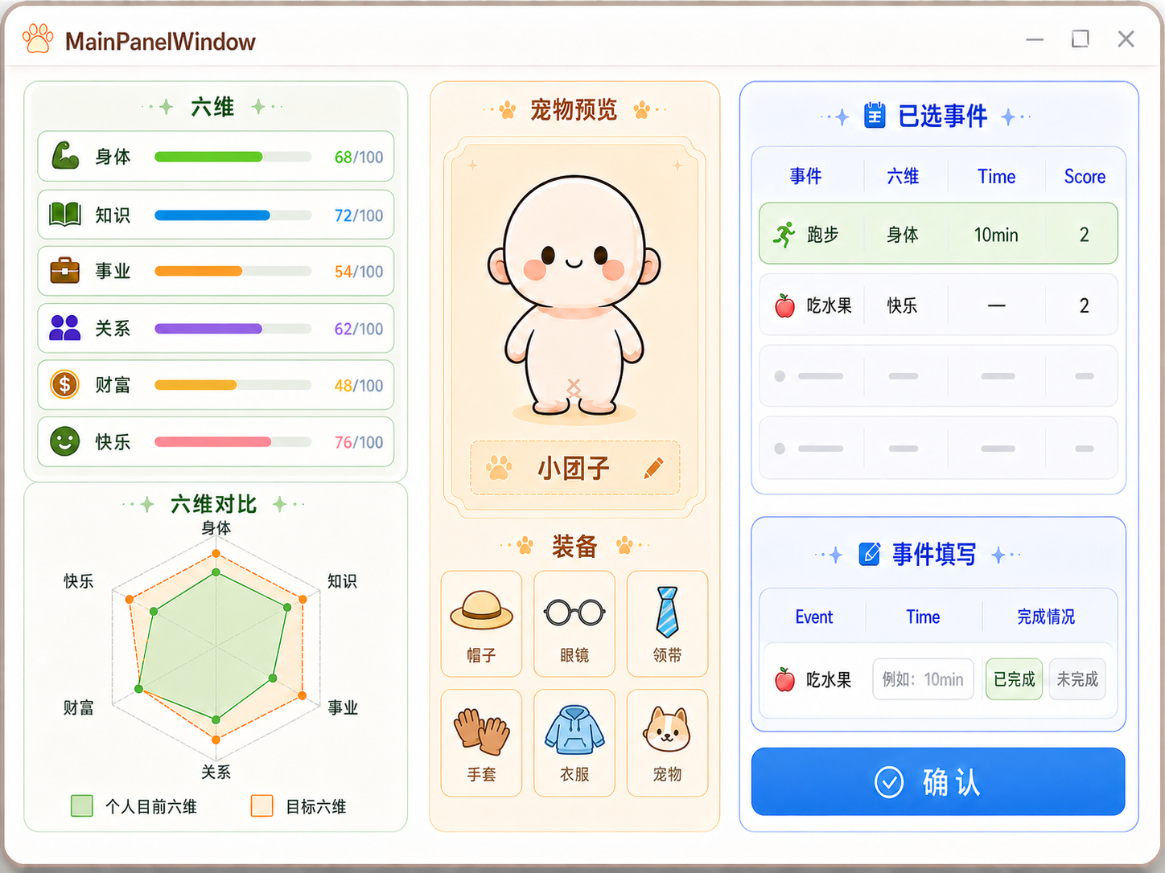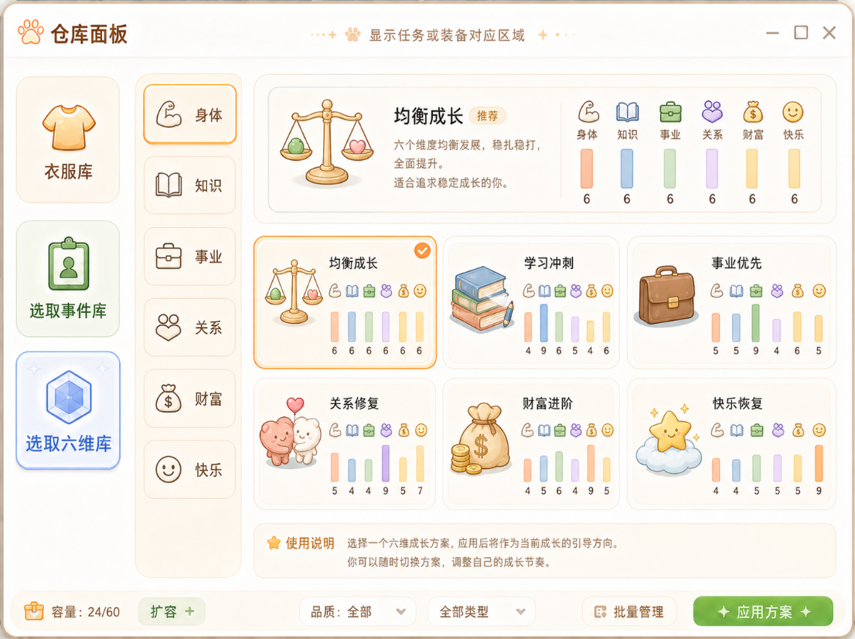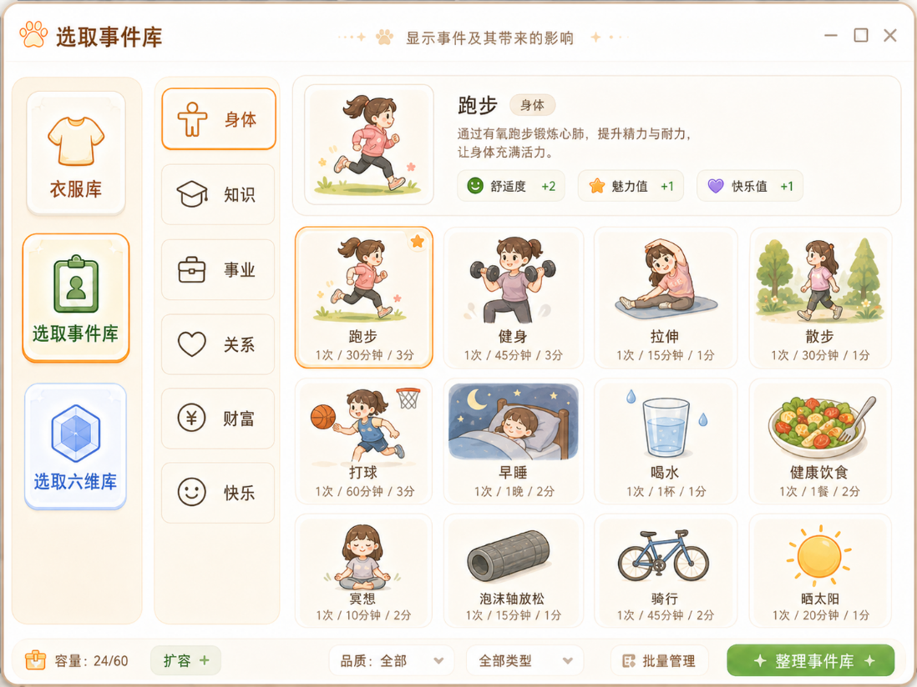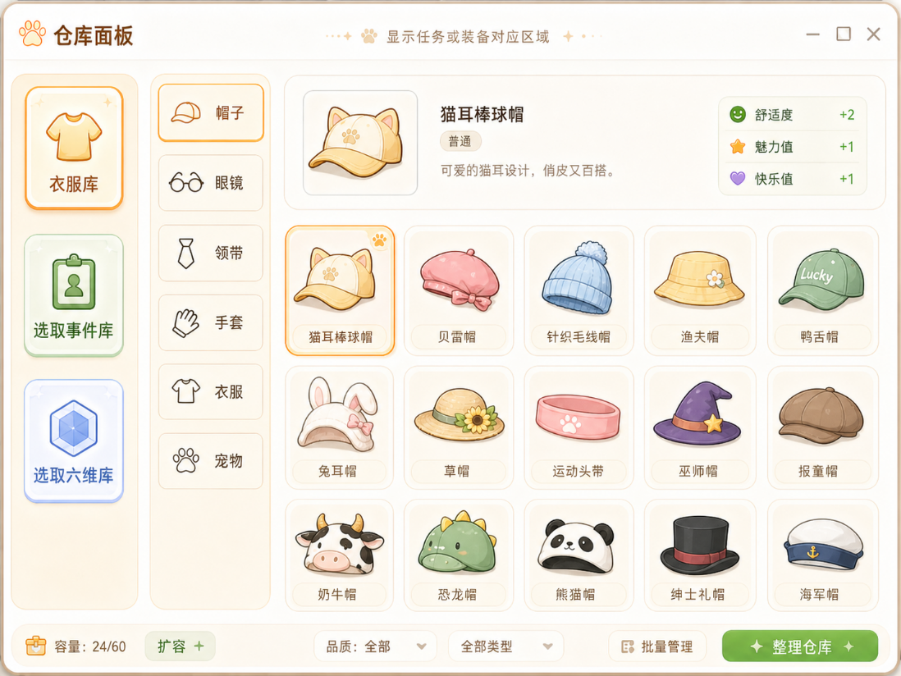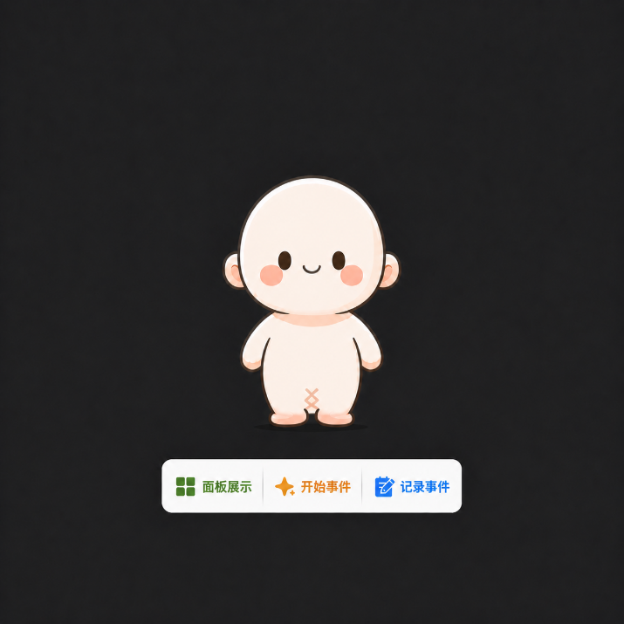
高清图：

正常打开游戏就是一个桌宠。桌宠下方有三个按钮。分别是 ：
  - 面板展示
  - 开始持续性事件
  - 记录记录性事件
面板展示：打开游戏面板
开始持续性事件：
弹出已选择的持续性事件，选择其中一个后开始计时，类似如下
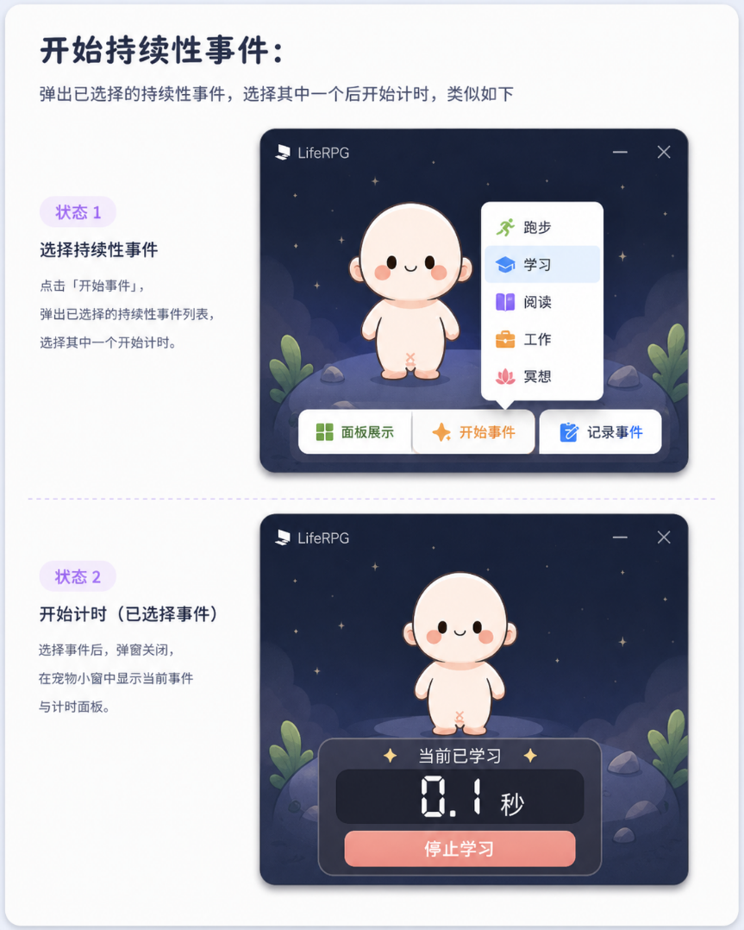
记录记录性事件：
弹出游戏面板，玩家可以通过点击事件面板中的事件，让事件出现在下方事件填写栏，填充时间等信息并改为已完成来完成该事件

关键词语解释 ：

  - 六维 : 身体，知识，事业，关系，财富，快乐 这六个衡量人生的尺度，游戏中六维每个六维有10个等级。0代表完全不在意，10代表想成为最优秀的该维度的人。


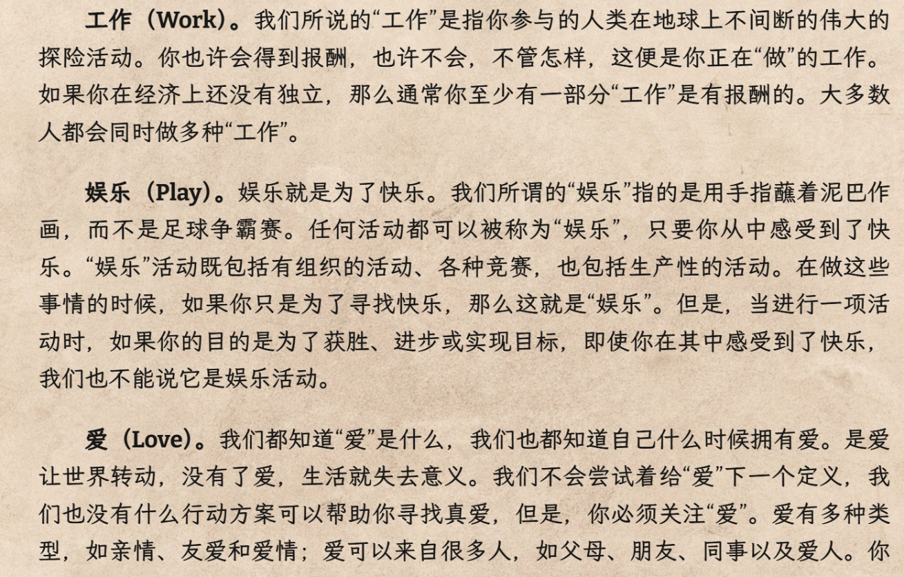
  - 目标六维 ：一个预设，分配每个维度的点数。如 目标六维预设1 ： 身体10，知识6，事业8，关系4，财富10，快乐0 。每日需要通过完成事件达到对应的目标六维。目标六维中如果身体为10就代表需要10分
  - 每日六维分数 ： 每天六维都有一个分数，姑且设置10分为满分，通过完成事件可以得到对应的每日六维分数。
  - 个人目前六维 ： 是反映这个人真实的六维，取决于很多天的每日六维的叠加
  - 目标事件 ：为了实现目标六维而选取的事件。如：跑步 2分/10分钟
  - 每日真实六维 会用1/21的正向影响和1/7的负向影响改变个人目前六维的分数。
  - 个人事件 ： 个人选择的目标事件的集合，系统不会刷新，玩家需要自己增加减少，只要做了就有分数

事件的要素 ： 次数，时间，分数
eg：跑步 1次 10分钟 2分
约会 1次 -分钟 2分

这个游戏开局时，玩家需要先做哪些初始化？
  - 设定目标六维
  - 从事件仓库里选择自己的个人事件
  - 获得初始宠物
  - 设定昵称、形象、初始装扮
  - 第一天的选的目标六维就是自己的个人目前六维

装备 ：
个人目前六维高 才会解锁装备，
对应事件也应该有分数记录，分高了也解锁装备
分数低于阈值后自动收回装备
2025年4月22日，经支部党员大会讨论通过，上级党组织批准，我成为一名中共预备党员。到2026年4月22日，我的预备期即将期满，今天我怀着十分诚恳和激动的心情，向党组织汇报自己预备期间的思想、学习和工作情况，并郑重申请转为中共正式党员。
在预备期间，我始终以一名正式党员的标准严格要求自己，认真学习党的理论知识，积极参加党内活动，不断提高自己的政治觉悟和党性修养。我深刻认识到，党员身份不仅是一份荣誉，更是一份沉甸甸的责任。因此，我始终努力把理论学习成果转化为服务同学、服务集体的实际行动。
在社区网格工作中，我认真负责地履行职责，围绕晚归上报、消防隐患排查、宿舍卫生督促、人走断电提醒等内容开展工作，努力做到发现问题及时沟通、及时处理。同时，我注重把管理和服务结合起来，重点关注学业困难同学和考研压力较大的同学，主动了解他们的学习、生活和心理状态，尽力为他们提供帮助，营造良好的学习生活环境。通过网格员培训、心理培训和消防培训，我也进一步增强了责任意识和服务意识，提高了处理实际问题的能力。
当然，我也清醒地认识到自己还存在一些不足，比如考虑问题还不够全面，工作方式还需要进一步改进。今后，我将继续努力，不断提高自己。
恳请党组织审查并批准我按期转为中共正式党员。谢谢大家。

